物品清单
序号 | 品名 | 图片 | 产品描述 | 数量 | 单位 | 备注
1 | 作训服 | 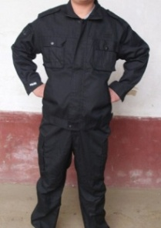 | 作训服 | 192 | 套
2 | 战术手套 | 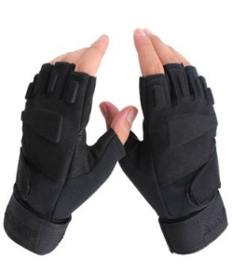 | 由高密度EVA，高档尼龙，超纤材料组成，手腕处设有尼龙织带，固定手腕，不易脱落。防滑耐磨，吸汗透气。 | 192 | 双
3 | 胶鞋 | 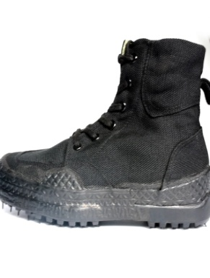 | 涤纶长丝复合鞋面，绵质内里，橡胶底，减震防滑，透气耐磨。 | 86 | 双
4 | 单皮鞋 | 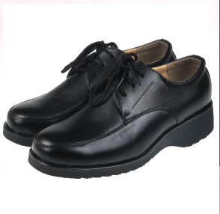 | 单皮鞋 | 62 | 双
5 | 礼仪腰带  （白色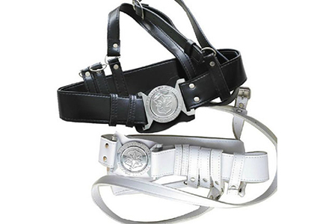） |  | 白色斜挎式腰带 | 62 | 根
6 | 白手套 | 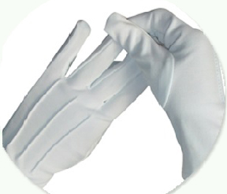 | 纯白色，高弹性，透气好。礼仪用白手套 | 150 | 双
7 | 护肘 | 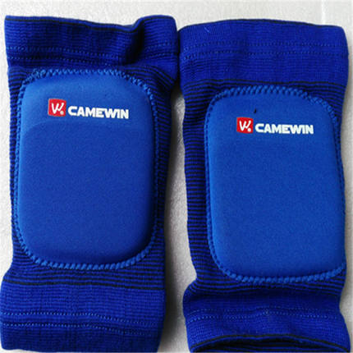 | 凯威0735 一对装 | 90 | 副 | 凯威儿童护膝
8 | 高帮靴 | 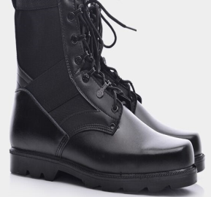 | 鞋面采用头层牛皮和优质阻燃布，内底为优质牛皮趟底，大底为双密度防穿刺橡胶底 | 106 | 双

